DISEÑO PÁGINA WEB
Diseño de Interfaces Web

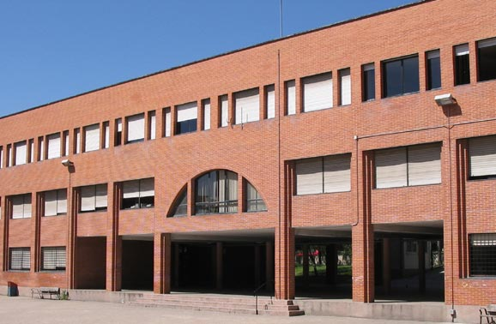

Índice
Introducción 3
Estructura de la página 3
Diseño 3
Evolución de la página 4
Resposividad 6
HTML 6
Estructura HTML 6
Ventana modal 7
CSS 8
Estilos generales 8
Menú 8
Banner 8
Contenido 8
Subcontenido 8
Blog 9
Footer 9
Javascript y Jquery 9
Boostrap 9
Imagenes 9
Google Maps 10
Test 10
Accesibilidad Web 11
Autoevaluación 13
Páginas de referencia......... ..............13

Introducción:

Este proyecto corresponde a la intranet de nuestro instituto. La idea principal ha sido crear una plataforma en la que los miembros del instituto estén conectados todo el día y puedan compartir entre ellos todo tipo de información didáctica de una forma fácil y actual, además de estar al corriente de las fechas importantes de examenes o matriculaciones, o noticias que conciernan al instituto y su entorno educativo.

Incluso podría usarse como una plataforma global para estudiantes, en la que los usuarios se registran por centro y módulo y la web les dirige al contenido específico.

Estructura de la página:

La página está estructurada en 4 bloques principales.

  - El menú y el buscador (menú).
  - La zona de registro/login (contenido).
  - bloques de acceso principales (subcontenido).
  - Noticias y redes sociales (blog).

El menú es una zona de acceso rápido a los contenidos generales. La zona de registro sirve como registro y portada de la página. El subcontenido recoge la información más relevante de la web y la zona de noticias es un espacio dedicado a las redes sociales.

Diseño:

Se comenzó a diseñar la página desde formato móvil a pc para controlar la responsividad de la misma. He intentado que el diseño sea lo más fácil e intuitivo para el usuario, teniendo la información justa y precisa para una rápida navegación.

Para no dificultar la navegación se ha intentado que la página inicial no estuviera llena de contenido, facilitando la navegación a través de de enlaces a otros supuestos HTML, distribuyendo así la información.

Un supuesto estaría en la parte de noticias. Mi intención era que en la página inicial sólo se mostraran las 4 últimas publicaciones. 'Pinchando' en "Novedades" conduciría a otro html el cual contendría todas las noticias.

En cuanto al diseño visual, he usado colores suaves y bordes redondeados ya que me parecen más agradables a la vista.

Evolución de la página:

Con el paso del tiempo la página ha ido evolucionando con el fin de aprender las diferentes técnicas de maquetación. A continuación mostraré los cambios que ha ido sufriendo la página a lo largo de su desarrollo.

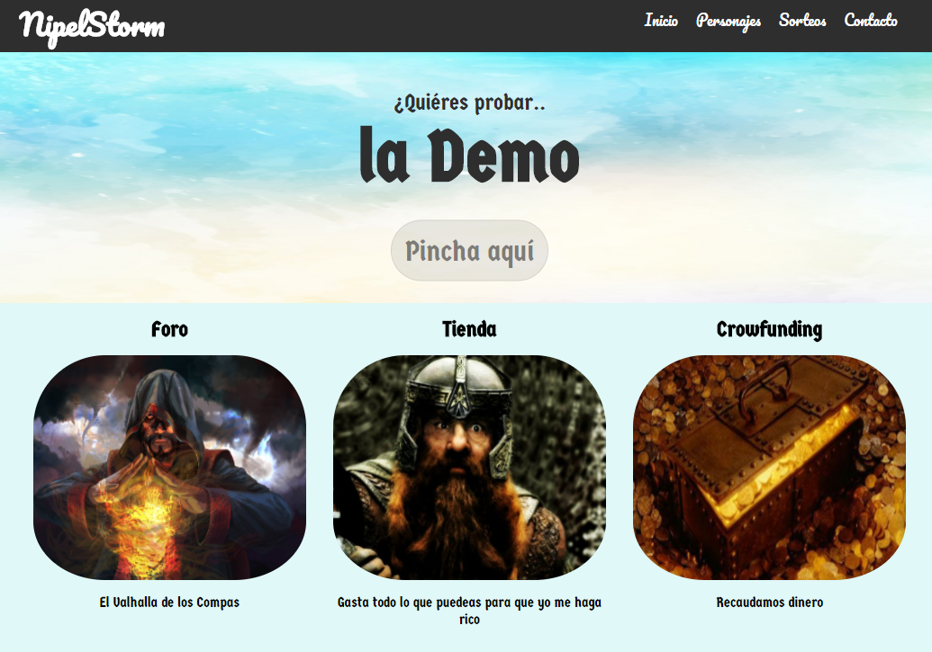
Este fué el primer prototipo. Su finalidad fué aprender la responsividad.

A partir de éste protipo, empezé a diseñar la página final. Se puede observar que se ha mantenido el formato del menú y el subcontenido de 3 bloques en el resultado final.

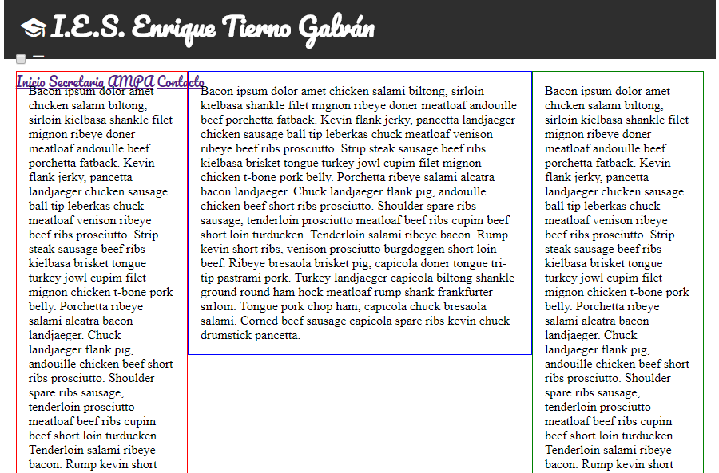
Practicando el posicionamiento del texto y las flotaciones.

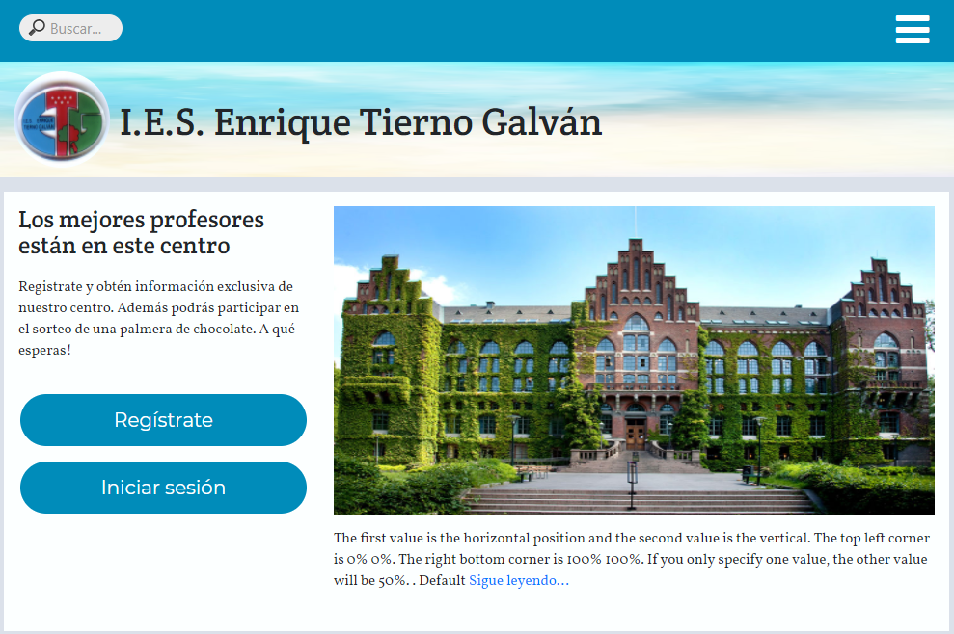
La página, con su aspecto final.

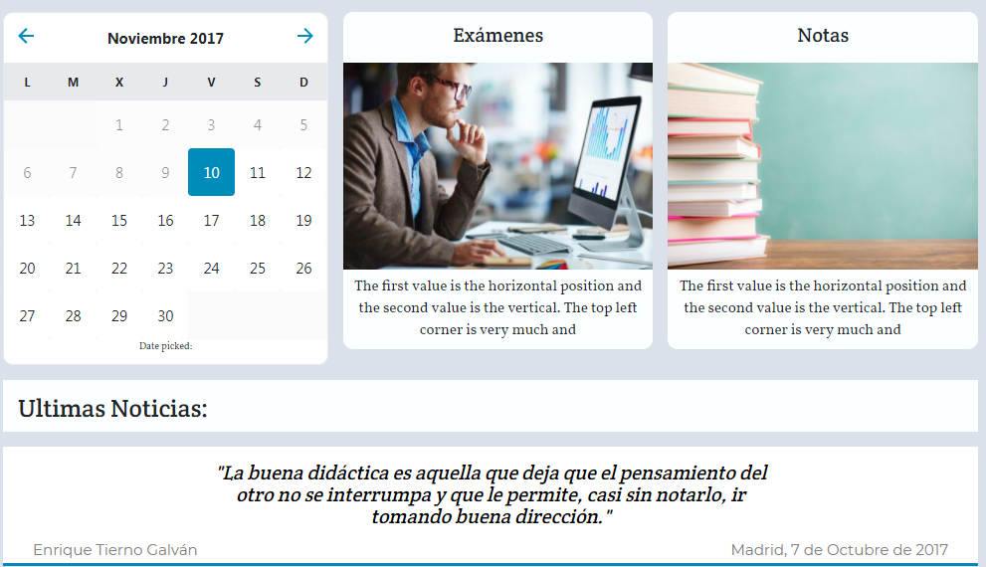
El calendario finalmente fué sustituido por el mapa.

Responsividad:

El principal objetivo ha sido que la página resultara responsive. Empecé implementando el sistema de columnas de w3schools en los contenedores principales. El interior de los contenedores principales se ajustó posteriormente dando with en cada parte.
He ajustado el escalado de los elementos haciendo uso de media-querys.

HTML

Estructura HTML:

Aunque desde el comienzo la página ha ido sufriendo innumerables cambios en la estructura y el diseño a modo de aprendizaje y perfeccionamiendo, desde el principio se definieron los contenedores generales (width, margin...) sobre los que trabajar, y los marcos (background, position...), además de clases generales de posicionamiento (.der, .izq).

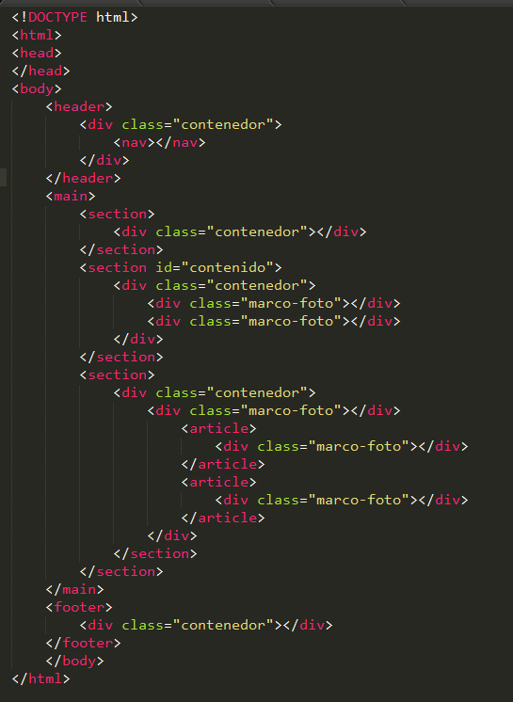
Ejemplo de plantilla usada.

Además, se dió el mismo padding, y margin a cada elemento (como regla general), para facilitar el uso de estas propiedades al incluir elementos posteriormente.

Ventana modal:

Es un pequeño formulario de registro. Me hubiera gustado poder implementarle las últimas prácticas realizadas. Este apartado no tiene apénas estilos.

CSS

- Estilos generales:

El archivo css de estílos recoge las propiedades generales de todos los elementos de la página. Fuentes, propiedades de elementos de bloque y sistema responsivo de columnas, además del acceso a los diferentes archivos css. De esta manera el html queda más limpio, haciendo referencia a un solo archivo css (el de estilos).
Tambíén se hubican las propiedades del footer, al no tener apenas contenido.

- Menú (Header):

Tiene position fixed para que se fije a la pantalla y z-index para que sobresalte sobre el resto del contenido. Consta de un formulario de busqueda a la izquierda y un menú simple a la derecha posicionados con float. El menú (nav) tiene position absolute e inicialmente esta 'escondido' con left:-100%. Un label recoge la llamada a Javascrip y con la función .toggle() y left:0 lo muestra en pantalla además de opacidad y ocupando toda la pantalla con vh.

A partir de 1024px con una media query, poniendo al menú display y static y ocultando la imagen, se despliega horizontalmente.

El buscador ha sido sacado de internet y no se adapta bien en Firefox e IE. Por falta de tiempo no lo he cambiado. Lo he dejado porque me gusta como queda estéticamente. Tiene propiedades en línea (el icono de búsqueda).

- Banner:

El banner consta del logo, el título de la página y dos botones de idioma, además de un background que ocupa todo el ancho de la página.
El logo flota a la derecha y el título ajusta su font-size con 3 media-query. Las banderas se posicionan absolutamente.

- Contenido:

Esta compuesto de dos bloques. El primero es un área de login de usuario con dos botones. El botón 'Regístrate' muestra una ventana modal con un formulario de acceso. He usado las funciones slideDown(slow) y slideUp(fast) de jquery para mostrarlo. Los botones tienen un hover inspirado en Twitter.
El segundo bloque es un SlideShow básico de w3schools con pié de foto y botones para pasar de imagen dentro de la misma y debajo. He usado la propiedad shadow para el texto del pie de foto.

- Subcontenido:

El subcontenido consta de tres bloques. Ambos tienen las mismas propiedades generales.
El primero y el tercero tienen un efecto blur y el segundo -webkit-transform:scale. Al hacer hover sobre ellos, aprarece un botón (con transición incluída). Los botones tienen posición absoluta sobre cada contenedor. El mapa lleva a Google Maps, el resto a un html 'en construcción'. Las imagenes están editadas con la misma dimensión para que escalen igual con la propiedad height:auto.
Además, cada bloque (llamado article en html) tiene un título y una imagen en la parte superior con display:table y flotación, y un pequeño texto descriptivo en la parte inferior. Los textos inferiores tiene la misma longitud para que escalen de la misma manera. En caso que el texto fuera más largo se usaría una etiqueta (Sigue leyendo...) como muestra el bloque central. Dicha etiqueta tambíén lleva al mismo sitio que el botón que hay (oculto) en la imagen.

- Blog:

El blog consta de un div como cabecera. Tiene un título a la derecha e imagenes a la izquierda con flotación. Las imagenes conducen a las diferentes redes sociales.
Debajo del mismo se pueden obserbar dos noticias (cabeceras) las cuales tienen las mismas propiedades generales. La cabecera de cada noticia es un botón que cambia el color del título con la propiedad hover. Cada botón tiene una clase que recoge una función de jQuery desplegando el contenido de cada noticia (toggle()).
La noticia primera consta de una imagen y un texto los cuales flotan para posicionarse como se observa en la página. El texto tiene propiedad text-align: justify.
Además, la noticia 1 consta de un contador en la parte superior que solamente cuenta cuando la mísma está desplegada. Está diseñado con javascript a modo de práctica. Por último un botón en la parte inferior puede volver a cerrarla con la misma función usada en jQuery.
La noticia 2 tiene de particular el sistema resposivo de columnas column-count:, estándo separado en 3 columnas con alineación de texto justificado. Además de un botón de cierre en la parte posterior con las mismas propiedades que el de la noticia 1.

Nota: en un principio usé Javascript para desplegar las noticias, pero no conseguí hacer la transición como se aprecia en el resultado final (jQuery).

- Footer:

No tiene nada de particular. Ocupa todo el ancho de la página y consta de 4 imagenes que conducen a diferentes sitios.

Javascript y Jquery

Se ha usado Javascript y Jquery para transiciones del menú, la ventana modal de registro y las noticias, además de un simple contador en la noticia 1 (a modo de práctica). Los archivos están separados unos de otros y se encuentran en la carpeta js.

Boostrap:

Boostrap fue incluido al inicio del proyecto, en previsión de ser utilizado, aunque al final no fué así. Posteriormente me di cuenta que el archivo reboot.scss aplicaba estilos a la página y por esa razón lo he dejado. Por ello, en algunas ocasiones he tenido que hacer uso de la propiedad
!impotant.

Imágenes:

Las imagenes fueron editadas con la mismas dimensiones para que escalaran de igual manera al empequeñecer la ventana del navegador.
Las imagenes que no corresponden al instituto fueron conseguidas en https://www.google.es.
Google Maps:

El mapa de Google no fué integrado como tal. En su lugar he puesto una imagen con un enlace que redirige a google maps. De todas formas realicé una práctica para ver como se implementaba.

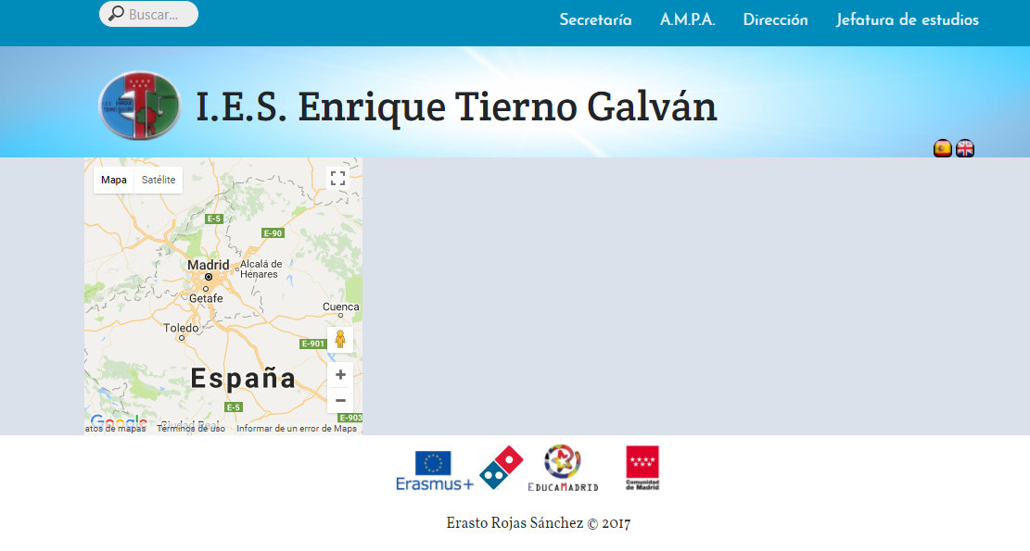
Solo faltaba aplicarle estilos, pero no tuve tiempo y al final deje la imagen con el enlace.

Test:

EL codigo Html se ha testeado desde: https://validator.w3.org
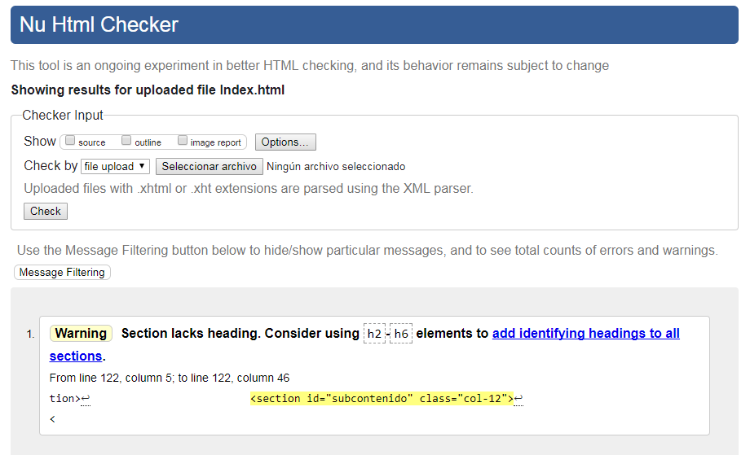

La accesibilidad desde https://achecker.ca

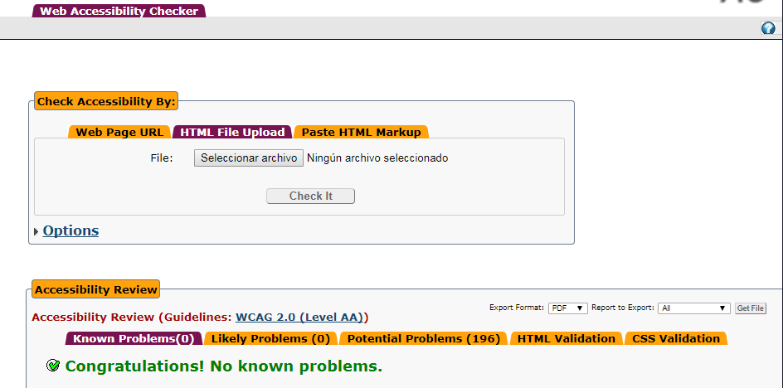

Accesibilidad web:

La accesibilidad web permite que personas con discapacidad puedan usar la web. Hay una serie de pautas establecidas que pueden ayudar a que el contenido Web sea más usable para este tipo de usuarios.

Estas pautas estan divididas en principios, los cuales se detallan a continuación:

Principio 2: perceptible- La información y los componentes de la interfaz de usuario deben ser presentados a los usuarios de modo que ellos puedan percibirlos.

Pauta 1.1 Alternativas textuales: Proporcionar alternativas textuales tales como textos ampliados, braille, voz o símbolos.

Pauta 1.2 Proporcionar alternativas para los medios tempodependientes. Subtitulos, audio o lengua de señas grabadas son las mas importantes.

Pauta 1.3 Adaptable: Crear contenido que pueda presentarse de diferentes formas (por ejemplo, con una disposición más simple) sin perder información o estructura, pero que sea más entendible.
Pauta 1.4 Distinguible: Facilitar a los usuarios ver y oír el contenido, incluyendo la separación entre el primer plano y el fondo.
Se puede hacer uso del color para transmitir la información, así como el audio, teniendo un mecanismo de pausa o detención del mismo. También se usa el contraste, con textos grandes y logotipos.

Principio 2: Operable - Los componentes de la interfaz de usuario y la navegación deben ser operables.
Pauta 2.1 Accesible por teclado: Proporcionar acceso a toda la funcionalidad mediante el teclado.sin que se requiera una determinada velocidad para cada pulsación individual de las teclas, y sin trampas para el foco del teclado.

Pauta 2.2 Tiempo suficiente: Proporcionar a los usuarios el tiempo suficiente para leer y usar el contenido.

El usuario podrá controlar ese tiempo poniéndolo en pausa o deteniéndolo, así como ocultarlo, con un límite de tiempo de 20h.

Pauta 2.3 Convulsiones: No diseñar contenido de un modo que se sepa podría provocar ataques, espasmos o convulsiones.

Se tendrá un umbral de tres destellos o menos por segundo y éstos deberán ser de color rojo.

Pauta 2.4 Navegable: Proporcionar medios para ayudar a los usuarios a navegar, encontrar contenido y determinar dónde se encuentran.
Evitando bloques, titulando páginas, usando más de una vía para acceder a una web, con encabezados y etiquetas étc

Principio 3: Comprensible - La información y el manejo de la interfaz de usuario deben ser comprensibles.
Pauta 3.1 Legible: Hacer que los contenidos textuales resulten legibles y comprensibles.
Haciendo uso de idiomas, identificando las palabras inusuales o proporcionando un mecanismo para identificar el significado de las abreviaturas.

Pauta 3.2 Predecible: Hacer que las páginas web aparezcan y operen de manera predecible.
Al recibir el foco o las entradas y con una navegación e identificación coherente.

Pauta 3.3 Entrada de datos asistida: Ayudar a los usuarios a evitar y corregir los errores.
Identificando errores, con etiquetas e instrucciones cuando se requiera introducir datos y proporcionando ayuda dependiente del contexto.

Principio 4: Robusto - El contenido debe ser suficientemente robusto como para ser interpretado de forma fiable por una amplia variedad de aplicaciones de usuario, incluyendo las ayudas técnicas.
Pauta 4.1 Compatible: Maximizar la compatibilidad con las aplicaciones de usuario actuales y futuras, incluyendo las ayudas técnicas.

Realizando un código con aperturas y cierre de etiquetas completas, ni elementos duplicados (ID únicos), además de proporcionar nombre valor y función especificados por software y no por el usuario.
Autoevaluación:

Creo que la página me ha quedado baste bien, si bien puede que tenga pequeños fallos en la estructura y redundancia, debido a los diferentes procesos que ha sufrido a lo largo de su desarrollo.
Esta práctica me ha servido para afianzar conocimientos y creo que me desenvolvería con mayor soltura en futuras maquetaciones, aunque me queda "todo" por aprender!
Espero que este trabajo refleje las innumerables horas que lleva detrás y espero poder estar a la altura en futuros proyectos.

Páginas de referencia:

Estas son algunas de las muchas páginas que me han servido para realizar este proyecto:

fuentes: https://fonts.google.com/
colores: https://html-color-codes.info/
Editor de fotos: https://www.befunky.com/es/
Informacion: https://stackoverflow.com
Información: https://www.w3schools.com/
Información: https://blog.interactius.com
Información: https://www.enriquejros.com/
Información: https://abalozz.es/
Información: https://bootsnipp.com
Información: https://developer.mozilla.org/
Información: http://librosweb.es/
Información: http://www.forosdelweb.com
Información: https://codepen.io/
Descartado: http://getbootstrap.com/
Descartado: http://fontello.com/
Descartado: http://materializecss.com

